|  |
| --- |
| **Fundamentos de programación** |
| Serie 1 |

|  |  |
| --- | --- |
| *Profesor(a):* | Oscar René Valdez Casillas |
| *Asignatura:* | Fundamentos de Programación |
| *Grupo:* | 21 |
| *Integrante(s):* | ***Santiago Durán Rendón*** |
| *Semestre:* | 2025-1 |
| *Fecha de entrega:* | 17/09/2024 |
| *Observaciones:* |  |
|  |  |

CALIFICACIÓN: ________________

# Índice

Índice 2

Problema 1. 7

Lecturas 8

1era lectura. 8

2da lectura. 8

3era lectura. 8

Diagrama de flujo. 9

Pseudocódigo. 10

Prueba de escritorio 10

Problema 2. 10

Lecturas 11

1era lectura. 11

2da lectura. 11

3era lectura. 11

Diagrama de flujo 12

Pseudocódigo 13

Prueba de escritorio 13

Problema 3. 13

Lecturas 13

1era lectura 13

2da lectura 13

3ra lectura 14

Diagrama de flujo 15

Pseudocódigo 16

Prueba de escritorio 16

Problema 4. 16

Lecturas 16

1era lectura 16

2da lectura 16

3era lectura 17

Diagrama de flujo 18

Pseudocódigo 19

Prueba de escritorio 19

Problema 5. 20

Lecturas 20

1era lectura 20

2da lectura 20

3era lectura 20

Diagrama de flujo 20

Pseudocódigo 20

Prueba de escritorio. 20

Problema 6. 20

Lecturas 21

1era lectura 21

2da lectura 21

3era lectura 21

Diagrama de flujo 21

Pseudocódigo 21

Prueba de escritorio. 21

Problema 7. 21

Lecturas 21

1era lectura 21

2da lectura 21

3era lectura 21

Diagrama de flujo 21

Pseudocódigo 21

Prueba de escritorio. 21

Problema 8. 22

Lecturas 22

1era lectura 22

2da lectura 22

3era lectura 22

Diagrama de flujo 22

Pseudocódigo 22

Prueba de escritorio. 22

Problema 9. 22

Lecturas 23

1era lectura 23

2da lectura 23

3era lectura 23

Diagrama de flujo 23

Pseudocódigo 23

Prueba de escritorio. 23

Problema 10. 23

Lecturas 24

1era lectura 24

2da lectura 24

3era lectura 24

Diagrama de flujo 24

Pseudocódigo 24

Prueba de escritorio. 24

Problema 11. 24

Lecturas 24

1era lectura 24

2da lectura 24

3era lectura 24

Diagrama de flujo 24

Pseudocódigo 24

Prueba de escritorio. 24

Problema 12. 25

Lecturas 25

1era lectura 25

2da lectura 25

3era lectura 25

Diagrama de flujo 25

Pseudocódigo 25

Prueba de escritorio. 25

Problema 13. 25

Lecturas 26

1era lectura 26

2da lectura 26

3era lectura 26

Diagrama de flujo 26

Pseudocódigo 26

Prueba de escritorio. 26

Problema 14. 26

Lecturas 26

1era lectura 26

2da lectura 26

3era lectura 26

Diagrama de flujo 26

Pseudocódigo 26

Prueba de escritorio. 26

Problema 15. 27

Lecturas 27

1era lectura 27

2da lectura 27

3era lectura 27

Diagrama de flujo 27

Pseudocódigo 27

Prueba de escritorio. 27

Problema 16. 27

Lecturas 28

1era lectura 28

2da lectura 28

3era lectura 28

Diagrama de flujo 28

Pseudocódigo 28

Prueba de escritorio. 28

Problema 17. 28

Lecturas 28

1era lectura 28

2da lectura 28

3era lectura 28

Diagrama de flujo 28

Pseudocódigo 28

Prueba de escritorio. 28

Problema 18. 29

Lecturas 29

1era lectura 29

2da lectura 29

3era lectura 29

Diagrama de flujo 29

Pseudocódigo 29

Prueba de escritorio. 29

Problema 19. 29

Lecturas 30

1era lectura 30

2da lectura 30

3era lectura 30

Diagrama de flujo 30

Pseudocódigo 30

Prueba de escritorio. 30

Problema 20. 30

Lecturas 30

1era lectura 30

2da lectura 30

3era lectura 30

Diagrama de flujo 30

Pseudocódigo 30

Prueba de escritorio. 30

# Problema 1.

Construya un algoritmo tal que dadas las coordenadas de los puntos P1, P2 y P3 que corresponden a los vértices de un triángulo, calcule su perímetro. Los puntos pertenecen a R^2.

## Lecturas

### 1era lectura.

Se desea calcular el perímetro de un triángulo en el plano R^2 a partir de coordenadas de sus vértices.  
La aplicación de la fórmula entre distancia entre dos puntos para obtener las longitudes de los lados del triángulo y sumarlas para calcular el perímetro.

### 2da lectura.

Coordenadas de los tres puntos P1(x1, y1), P2(x2, y2), P3(x3, y3).

### 3era lectura.

La salida será el perímetro del triángulo, ósea la suma de los tres lados.

## Diagrama de flujo.

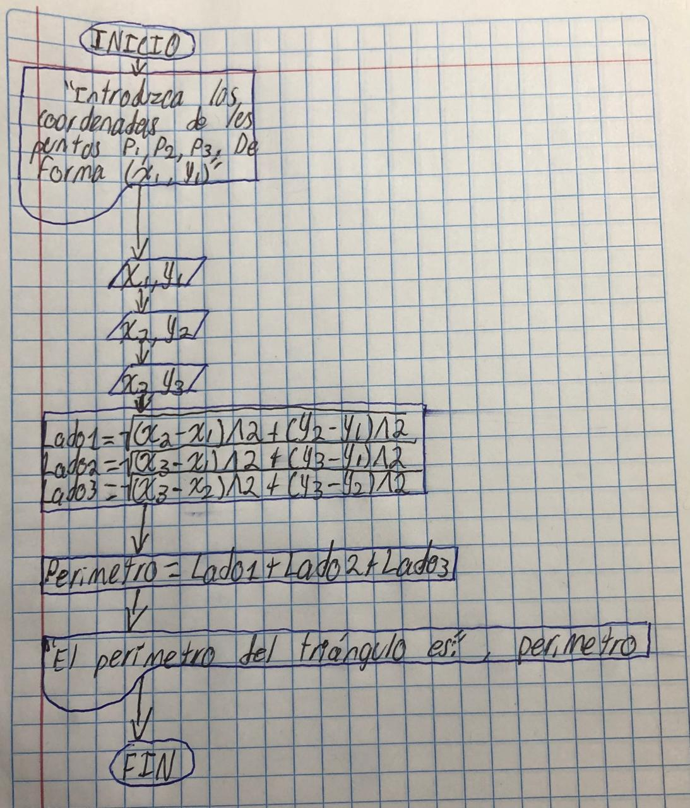

## Pseudocódigo.

INICIO Algoritmo perímetro triángulo  
 ESCRIBIR “Introduzca las coordenadas de los puntos P1, P2, P3. De forma (x1,y1)”  
 /* Lectura de datos*/

LEER x1, y2  
 LEER x2, y2

LEER x3, y3

/* Procesamiento de datos*/

Lado1 = sqrt((x2 – x1)^2 + (y2 – y1)^2)

Lado2 = sqrt((x3 – x2)^2 + (y3 – y2)^2)

Lado3 = sqrt(x3 – x1)^2 + (y3 – y1)^2)

Perimetro = Lado1 + Lado2 + Lado3

ESCRIBIR “El perímetro del triángulo es: “, perimetro

FIN

## Prueba de escritorio

|  |  |  |  |  |  |  |  |  |  |
| --- | --- | --- | --- | --- | --- | --- | --- | --- | --- |
| X1 | Y1 | X2 | Y2 | X3 | Y3 | Lado1 | Lado2 | Lado3 | Perimetro |
| 1 | 1 | 2 | 2 | 3 | 3 | $$\sqrt{{(2-1)}^{2}+{(2-1)}^{2}}=1.41$$ | $$\sqrt{{(3-1)}^{2}+{(3-1)}^{2}}=2.82$$ | $$\sqrt{{(3-2)}^{2}+{(3-2)}^{2}}=1.41$$ | $$1.41+2.82+1.41=5.64$$ |
| 5 | 3 | 4 | 7 | 9 | 10 | $$\sqrt{{(4-5)}^{2}+{(7-3)}^{2}}=4.12$$ | $$\sqrt{{(9-5)}^{2}+{(10-3)}^{2}}=8.06$$ | $$\sqrt{{(9-4)}^{2}+{(10-7)}^{2}}=5.83$$ | $$4.12+8.06+5.38=17.56$$ |

# Problema 2.

Construya un algoritmo tal que, dado el perímetro de la base, la apotema y la altura de un prisma pentagonal; calcule el área de la base, el área lateral, el área total y el volumen.

## Lecturas

### 1era lectura.

Calcular el área de la base, área lateral, área total y volumen.

### 2da lectura.

Perímetro de base, apotema y la altura del prisma pentagonal.

### 3era lectura.

El área de la base, área lateral, área total y volumen.

## A graph paper with writing on it Description automatically generatedDiagrama de flujo

## Pseudocódigo

INICIO Algoritmo pentágono área base, área lateral y volumen

ESCRIBIR “Ingrese el perímetro de la base de un pentágono, su apotema y su altura”  
LEER Perimetro : Real, apotema : Real, altura : Real  
Ab = (Perimetro * apotema) / 2  
Al = (Perimetro * altura) * 5  
V = (Ab * altura)  
ESCRIBIR “El área de la base del prisma pentagonal es : “, Ab, “, El área lateral es: “, Al, “ y su volumen es: “, V

FIN

## Prueba de escritorio

|  |  |  |  |  |  |
| --- | --- | --- | --- | --- | --- |
| Perimetro | apotema | altura | Ab | Al | V |
| 10 | 5 | 9 | $$\frac{10*5}{2}=25$$ | $$\left(10*9\right)*5=450$$ | $$25*9=225$$ |
| 25 | 30 | 101 | $$\frac{25*30}{2}=375$$ | $$\left(25*101\right)*5=12625$$ | $$375 *101=37875$$ |

# Problema 3.

Desarrolle un algoritmo que permita calcular la cotangente de un ángulo, considerando que se conoce el valor del seno y coseno de este.

## Lecturas

### 1era lectura

Sacar la cotangente de un ángulo conociendo su seno y coseno.

### 2da lectura

Angulo, seno y coseno de este.

### 3ra lectura

Cotangente del ángulo.

## Diagrama de flujo

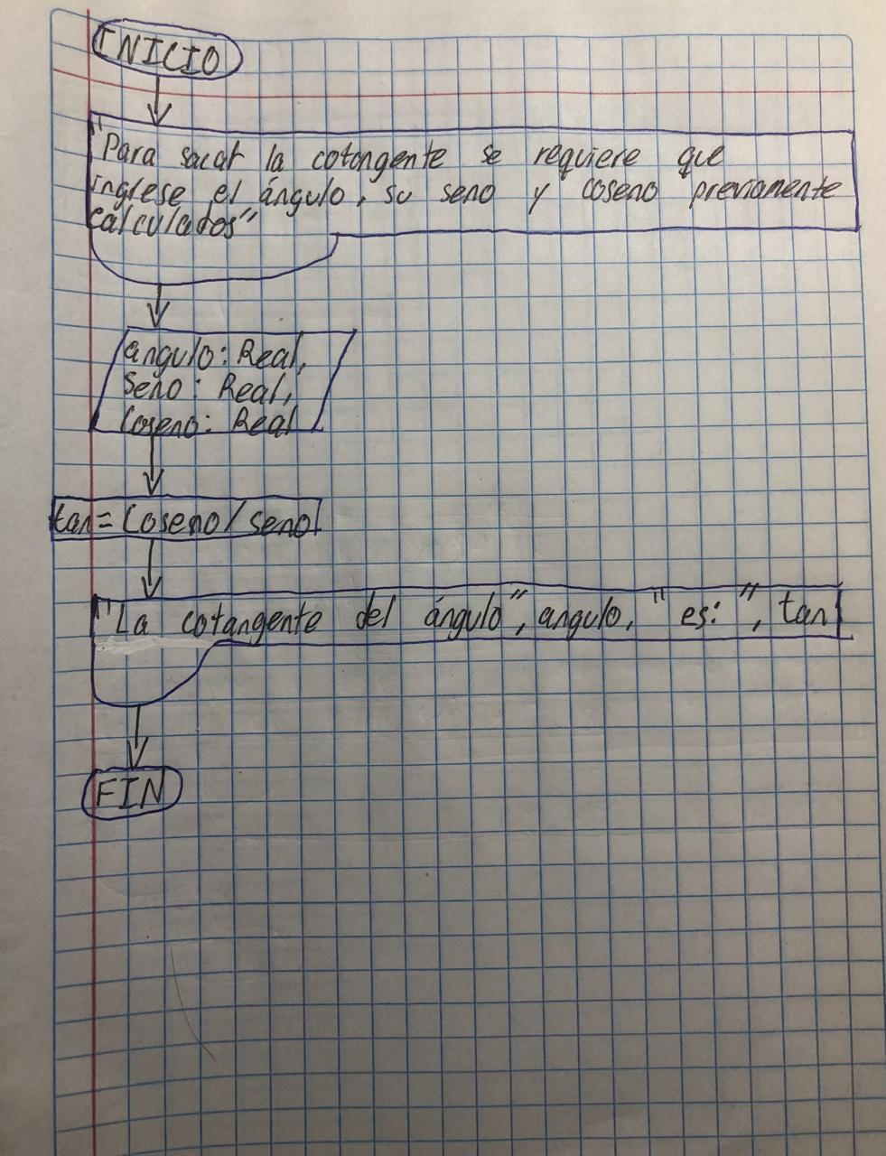

## Pseudocódigo

INICIO Algoritmo cotangente

ESCRIBIR “Para sacar la cotangente se requiere que ingrese el ángulo, su seno y su coseno previamente calculados”  
LEER angulo : Real, seno : real, coseno : Real  
 tan = seno / coseno  
ESCRIBIR “La cotangente del ángulo “, angulo, “ es: “, cotangente

FIN

## Prueba de escritorio

|  |  |  |  |
| --- | --- | --- | --- |
| angulo | seno | coseno | tan |
| 11° | 0.190809 | 0.981627 | 0.19438 |
| 55° | 0.819152 | 0.573576 | 1.42815 |

# Problema 4.

Dada la siguiente tabla:

a. SUELDO < $10,000 -> AUMENTO DE 15%

b. $10,000 ≤ SUELDO ≤ $15,000 -> AUMENTO DEL 11%

c. SUELDO > $15,000 -> AUMENTO DEL 8%

Desarrolle un algoritmo que imprima el nuevo sueldo del trabajador.

## Lecturas

### 1era lectura

Se desea saber en que porcentaje el sueldo del trabajador aumenta, si este es menor a $10,000 aumenta 15%, si es mayor o igual a $10,000 y es menor o igual a $15,000 aumenta 11%, si es mayor a $15,000 aumenta 8%.

### 2da lectura

La entrada es el sueldo del trabajador.

### 3era lectura

La salida es el nuevo sueldo del trabajador.

## A graph paper with writing on it Description automatically generatedDiagrama de flujo



## Pseudocódigo

INICIO Algoritmo sueldo nuevo

ESCRIBIR “Ingrese el sueldo actual del trabajador”  
 LEER Sueldo : Real  
 SI Sueldo < 10,000  
 Sueldo = (Sueldo * 0.15) + Sueldo

SI NO

SI Sueldo >= 10,000 OR Sueldo <= 15,000  
 Sueldo = (Sueldo * 0.11) + Sueldo  
 SI NO

MIENTRAS Sueldo > 15,000 HACER  
 Sueldo = (Sueldo * 0.08) + Sueldo  
 SI NO   
 ESCRIBIR “Error”  
 FIN SI

FIN SI

FIN SI

ESCRIBIR “El nuevo sueldo del trabajador es: $“, Sueldo  
FIN

## Prueba de escritorio

|  |  |  |  |  |
| --- | --- | --- | --- | --- |
| Sueldo | Sueldo < 10,000 | Sueldo > 10,000 OR Sueldo <= 15,000 | Sueldo > 15,000 | Sueldo |
| 28,310 | NO | NO | SI | $$\left(28310*0.08\right) +28310= 30574.8$$ |
| 6,930 | SI | - | - | $$\left(6930*0.15\right) +6930= 7969.5$$ |

# Problema 5.

Dados tres números reales A, B y C, identifique cuál es el mayor. Considere que los números deben ser diferentes. Si se ingresan tres números iguales, se le debe indicar al usuario que la entrada del algoritmo no es correcta y se debe de solicitar que ingrese otros valores.

## Lecturas

### 1era lectura

Identificar el número mayor entre tres valores dados, si los tres números son iguales notificar que los valores no son válidos.

### 2da lectura

Tres números reales A, B y C.

### 3era lectura

El mayor número de entre los valores ingresados o una advertencia si los números son iguales.

## Diagrama de flujo

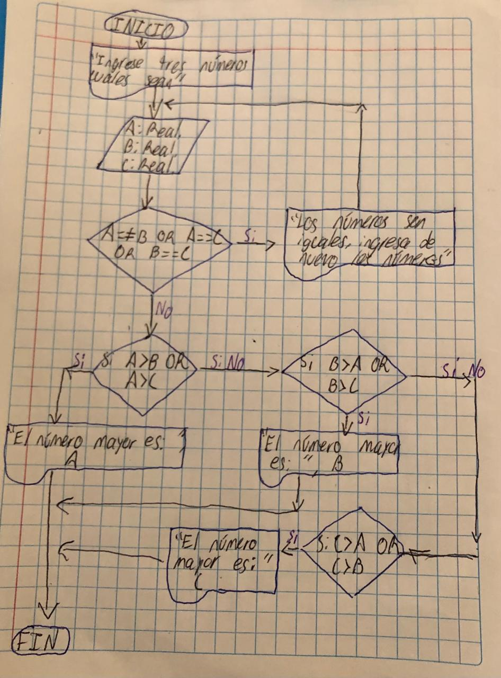

## Pseudocódigo

INICIO Algoritmo comparar tres números

LEER A : REAL, B : REAL, C : REAL

MIENTRAS A == B OR A == C OR B == C HACER

ESCRIBIR “Los números son iguales, ingresa de nuevo los números”

LEER A : REAL, B : REAL, C : REAL

FIIN MIENTRAS

SI A > B AND A > C

ESCRIBIR “El número mayor es: “, A

SI NO

SI B > A AND B > C

ESCRIBIR “El número mayor es: “, B

SI NO

SI C > A AND C > B

ESCRIBIR “El número mayor es: “, B

FIN SI

FIN SI

FINSI

### Prueba de escritorio.

|  |  |  |  |
| --- | --- | --- | --- |
| A | B | C | Salida |
| 1 | 1 | 1 | Los números son iguales, ingresa de nuevo los números |
| 10 | 13 | 67 | El número mayor es: 67 |
| 89 | 65 | 35 | El número mayor es: 89 |

# Problema 6.

En un restaurante se sirven 7 platillos diferentes. Cada platillo se reconoce por una clave, que es un valor numérico comprendido entre 1 y 7. Diariamente se atienden a numerosos clientes y es necesario generar los tickets de venta con el siguiente formato:

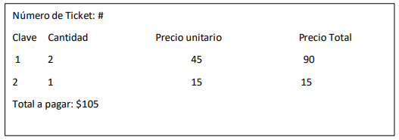

Escriba el algoritmo que haga lo siguiente:

1. Lea los precios de los 7 platillos.
2. Lea los datos de cada cliente y entregue el ticket como el presentado. Los tickets se numeran desde el 1 hasta la N, iniciando desde el comienzo del día.
3. Calcule lo que ha vendido el restaurante al final del día.
4. Calcule cuantos platos se han servido de cada platillo.

## Lecturas

### 1era lectura

Se debe generar un algoritmo que maneje la emisión de tickets de un restaurante que sirve 7 platillos diferentes. El algoritmo lee los precios de los platillos, genera tickets para cada cliente, calcula la venta total del día y cuántos platos se vendieron de cada tipo.

### 2da lectura

Precios de los 7 platillos y los datos de cada cliente (clave del platillo y cantidad pedida).

### 3era lectura

Ticket con el total a pagar, Venta total del restaurante, número de platos servidos de cada platillo.

## Diagrama de flujo

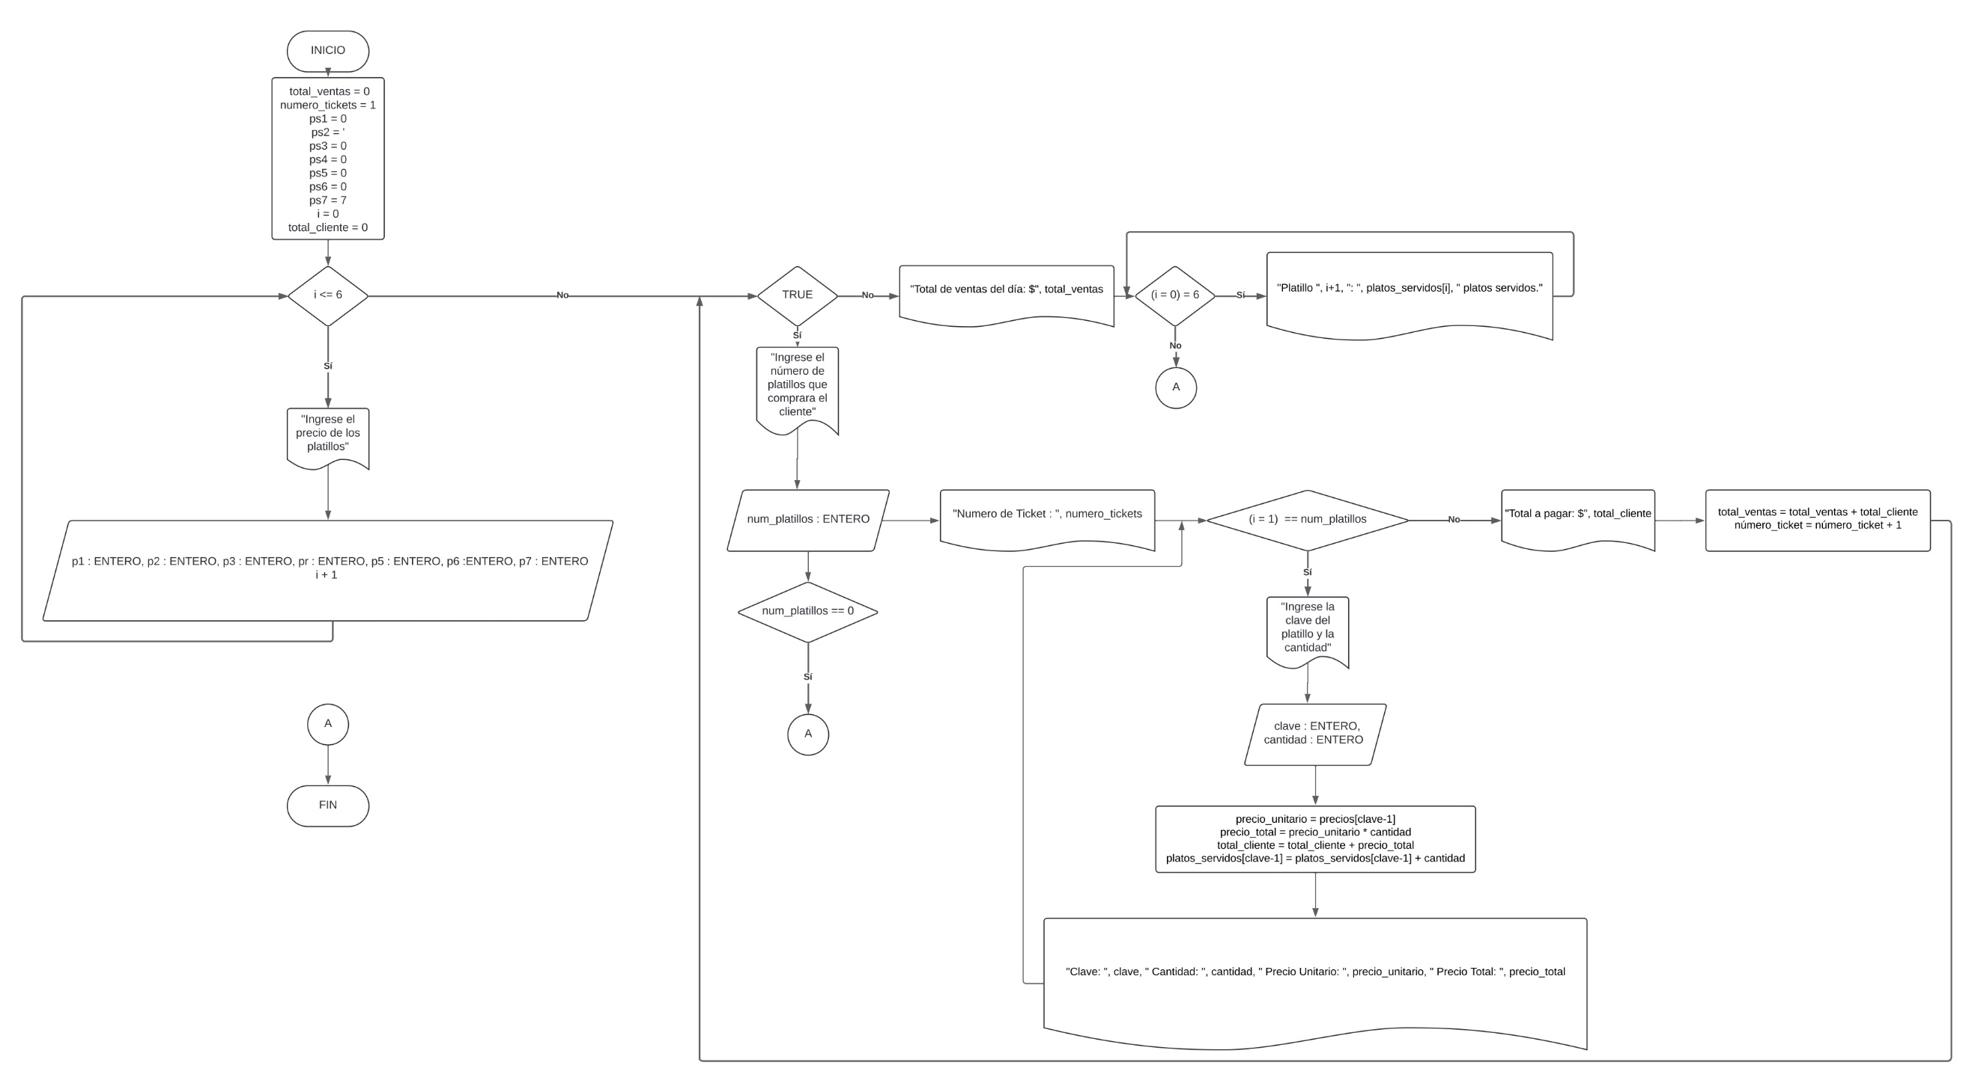

## Pseudocódigo

Inicio Algoritmo restaurante

// Inicializar variables

precios[7] // Arreglo para los precios de los 7 platillos

total_ventas = 0 // Acumulador para las ventas totales del día

platos_servidos[7] = {0, 0, 0, 0, 0, 0, 0} // Contador de platos servidos por cada platillo

número_ticket = 1 // Contador de tickets

// Leer los precios de los 7 platillos

Para i desde 0 hasta 6 Hacer

Escribir "Ingrese el precio del platillo ", i+1

Leer precios[i]

Fin Para

// Procesar las ventas de los clientes

Mientras (true) Hacer

total_cliente = 0 // Inicializar total por cliente

Escribir "Ingrese el número de platillos que comprará el cliente (0 para finalizar)"

Leer num_platillos

Si (num_platillos == 0) Entonces

// Si se ingresa 0, finalizar el día

Romper

// Generar el ticket

Escribir "Número de Ticket: ", número_ticket

Para i desde 1 hasta num_platillos Hacer

Escribir "Ingrese la clave del platillo (1-7) y la cantidad"

Leer clave, cantidad

// Calcular el precio total por platillo

precio_unitario = precios[clave-1]

precio_total = precio_unitario * cantidad

total_cliente = total_cliente + precio_total

platos_servidos[clave-1] = platos_servidos[clave-1] + cantidad

// Mostrar el detalle del platillo en el ticket

Escribir "Clave: ", clave, " Cantidad: ", cantidad, " Precio Unitario: ", precio_unitario, " Precio Total: ", precio_total

Fin Para

// Mostrar el total a pagar por el cliente

Escribir "Total a pagar: $", total_cliente

// Acumular la venta total del día

total_ventas = total_ventas + total_cliente

// Incrementar el número de ticket

número_ticket = número_ticket + 1

Fin Mientras

// Mostrar las ventas totales al final del día

Escribir "Total de ventas del día: $", total_ventas

// Mostrar cuántos platos se han servido de cada platillo

Para i desde 0 hasta 6 Hacer

Escribir "Platillo ", i+1, ": ", platos_servidos[i], " platos servidos."

Fin Para

Fin

### Prueba de escritorio.

1. Entrada de precios:

* Platillo 1: $45
* Platillo 2: $15
* Platillo 3: $30
* Platillo 4: $50
* Platillo 5: $20
* Platillo 6: $25
* Platillo 7: $40

1. Cliente 1:

* Compra 2 platillos.
* Clave: 1, Cantidad: 2 → Total: $90
* Clave: 2, Cantidad: 1 → Total: $15
* Total cliente: $105

1. Cliente 2:

* Compra 1 platillo.
* Clave: 3, Cantidad: 3 → Total: $90
* Total cliente: $90

1. Final del día:

* **Ventas totales**: $105 + $90 = $195
* **Platos servidos**:
  + Platillo 1: 2 platos
  + Platillo 2: 1 plato
  + Platillo 3: 3 platos
  + Platillos 4, 5, 6, 7: 0 platos

# Problema 7.

Escriba un algoritmo que imprima todos los pares de m y n que cumplan con la siguiente condición:

$m^{4}+{7n}^{2}<540;siendo m y n positivos$

## Lecturas

### 1era lectura

Encontrar todos los pares de números enteros positivos m y n de la condición $m^{4}+{7n}^{2}<540$

2da lectura  
Ninguna entrada ya que el algoritmo genera valores para m y n.

### 3era lectura

Los pares de los valores de m y n.

## Diagrama de flujo

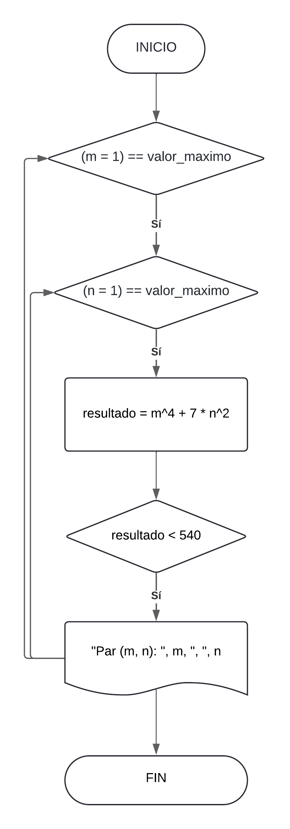

## Pseudocódigo

Inicio Algoritmo pares m y n

// Declarar variables

Para m desde 1 hasta un valor máximo (determinado por el problema) Hacer

Para n desde 1 hasta un valor máximo (determinado por el problema) Hacer

// Calcular la expresión

resultado = m^4 + 7 * n^2

// Verificar si el par (m, n) cumple con la condición

Si (resultado < 540) Entonces

Escribir "Par (m, n): ", m, ", ", n

Fin Si

Fin Para

Fin Para

Fin

### Prueba de escritorio.

1. Primer par: m = 1, n = 1

* m4+7n2=14+7(12)=1+7=8m^4 + 7n^2 = 1^4 + 7(1^2) = 1 + 7 = 8m4+7n2=14+7(12)=1+7=8
* Cumple la condición 8<5408 < 5408<540.
* Salida esperada: (1, 1)

1. Segundo par: m = 2, n = 1

* m4+7n2=24+7(12)=16+7=23m^4 + 7n^2 = 2^4 + 7(1^2) = 16 + 7 = 23m4+7n2=24+7(12)=16+7=23
* Cumple la condición 23<54023 < 54023<540.
* **Salida esperada**: (2, 1)

1. Tercer par: m = 3, n = 2

* m4+7n2=34+7(22)=81+7(4)=81+28=109m^4 + 7n^2 = 3^4 + 7(2^2) = 81 + 7(4) = 81 + 28 = 109m4+7n2=34+7(22)=81+7(4)=81+28=109
* Cumple la condición 109<540109 < 540109<540.
* **Salida esperada**: (3, 2)

1. Cuarto par: m = 5, n = 4

* m4+7n2=54+7(42)=625+7(16)=625+112=737m^4 + 7n^2 = 5^4 + 7(4^2) = 625 + 7(16) = 625 + 112 = 737m4+7n2=54+7(42)=625+7(16)=625+112=737
* No cumple la condición 737>540737 > 540737>540.
* **No hay salida esperada**.

# Problema 8.

El máximo común divisor (MCD) entre dos números es el natural más grande que divide a ambos. Construya el algoritmo que calcule el MCD de dos números naturales A y B.

## Lecturas

### 1era lectura

Encontrar el Máximo Común Divisor de dos números naturales A y B.

### 2da lectura

Dos números naturales A y B

### 3era lectura

El Máximo Común Divisor de los números A y B.

## Diagrama de flujo

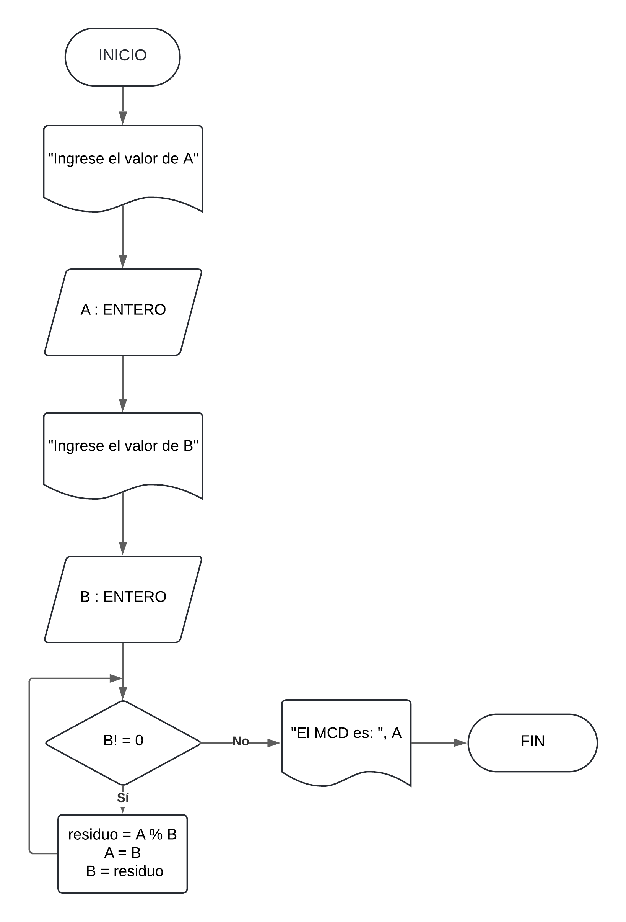

## Pseudocódigo

Inicio

// Leer los valores de A y B

Escribir "Ingrese el valor de A"

Leer A

Escribir "Ingrese el valor de B"

Leer B

// Aplicar el algoritmo de Euclides para calcular el MCD

Mientras (B != 0) Hacer

residuo = A % B // Calcular el residuo de la división

A = B // Asignar el valor de B a A

B = residuo // Asignar el valor del residuo a B

Fin Mientras

// El MCD es el valor de A cuando B llega a 0

Escribir "El MCD es: ", A

Fin

### Prueba de escritorio.

1. Caso 1: A = 56, B = 42

* Paso 1: A=56,B=42A = 56, B = 42A=56,B=42, residuo =56mod  42=14= 56 \mod 42 = 14=56mod42=14
* Paso 2: A=42,B=14A = 42, B = 14A=42,B=14, residuo =42mod  14=0= 42 \mod 14 = 0=42mod14=0
* Resultado: **MCD = 14**

1. Caso 2: A = 15, B = 10

* Paso 1: A=15,B=10A = 15, B = 10A=15,B=10, residuo =15mod  10=5= 15 \mod 10 = 5=15mod10=5
* Paso 2: A=10,B=5A = 10, B = 5A=10,B=5, residuo =10mod  5=0= 10 \mod 5 = 0=10mod5=0
* Resultado: **MCD = 5**

# Problema 9.

La función sen(x) se puede aproximar por la siguiente serie:

$sen\left(x\right)=x- \frac{x^{3}}{5!}+ \frac{x^{5}}{5!}- \frac{x^{7}}{7!}+ …$

Mientras más elementos se agreguen a la sumatoria, menor será la diferencia entre el valor de sen(x) y el calculado con la sumatoria.

Escriba un algoritmo tal que dado un valor de X cualquiera calcule el sen(x) utilizando la serie anterior, de tal modo que la diferencia entre la serie y un nuevo termino agregado sea menor o igual 0.01. Imprima el número de términos requerido para obtener esta precisión.

## Lecturas

### 1era lectura

Aproximar el valor de la función seno sen(x) utilizando su serie de Taylor. A medida que se agregan más términos a la serie, la aproximación mejora.

### 2da lectura

Ingresar el valor de x, ángulo en radianes para el que se calculará el seno usando la serie.

### 3era lectura

El número de términos requeridos para lograr una precisión en la serie tal que el término adicional tenga una magnitud menor o igual a 0.01.

## Diagrama de flujo

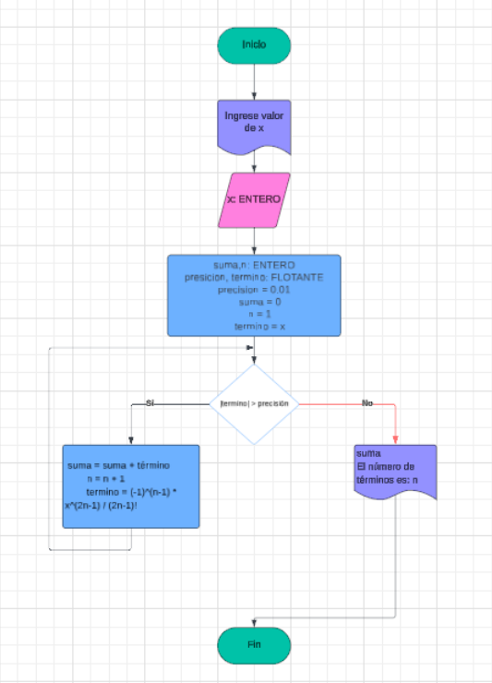

## Pseudocódigo

INICIO Serie de Taylor

x, suma, n: ENTERO

presicion, termino: FLOTANTE

precision = 0.01

suma = 0

n = 1

termino = x

IMPRIMIR "Ingrese el valor de x"

LEER x

MIENTRAS |termino| > precisión ENTONCES

suma = suma + término

n = n + 1

termino = (-1)^(n-1) * x^(2n-1) / (2n-1)!

FIN MIENTRAS

IMPRIMIR suma

IMPRIMIR "Número de términos: n"

FIN Serie de Taylor

### Prueba de escritorio.

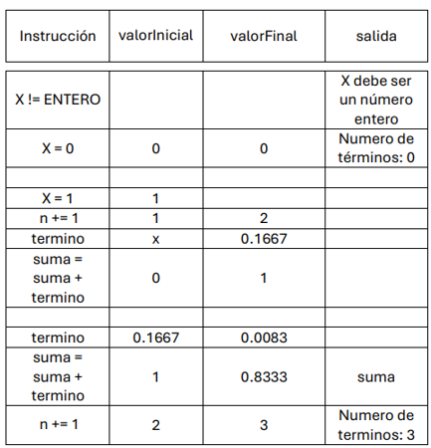

# Problema 10.

Escriba un algoritmo que obtenga e imprima todos los números considerados “Primos Gemelos” comprendidos entre A y B (enteros positivos). Los primos gemelos” son parejas de números primos con una diferencia entre sí de exactamente dos unidades. Por ejemplo, 3 y 5 son primos gemelos.

## Lecturas

### 1era lectura

Identificar todas las parejas de números primos que sean "Primos Gemelos" entre dos valores A y B, aquellos con una diferencia de dos unidades entre sí

### 2da lectura

El usuario debe proporcionar los valores de los números A y B que definen el rango en el que se buscarán los primos gemelos.

A: ENTERO

B : ENTERO

### 3era lectura

Las parejas de números primos que sean primos gemelos dentro del rango A, B.

gemelos: []

## Diagrama de flujo

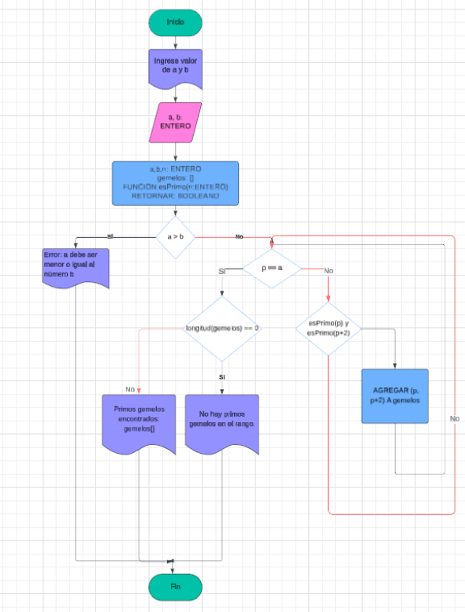

## Pseudocódigo

INICIO Primos gemelos

a, b, n: ENTERO

gemelos = []

LEER a

LEER b

SI a > b ENTONCES

IMPRIMIR "Error: A debe ser menor o igual a B"

FIN SI

FUNCION esPrimo(n: ENTERO) RETORNAR: BOOLEANO

SI n < 2 ENTONCES

RETORNAR Falso

FIN SI

PARA i = 2 HASTA √n PARA i + 1 HACER

SI n % i == 0 ENTONCES

RETORNAR Falso

FIN SI

FIN PARA

RETORNAR Verdadero

FIN FUNCION

PARA p HASTA b - 2 PARA p = a HACER

SI esPrimo(p) Y esPrimo(p + 2) ENTONCES

AGREGAR (p, p + 2) A gemelos

FIN SI

FIN PARA

SI longitud(gemelos) == 0 ENTONCES

IMPRIMIR "No hay primos gemelos en el rango."

FIN SI

DE LO CONTRARIO

IMPRIMIR "Primos gemelos encontrados:"

PARA CADA i EN gemelos HACER

IMPRIMIR i

FIN PARA

FIN DE LO CONTRARIO

FIN

### Prueba de escritorio.

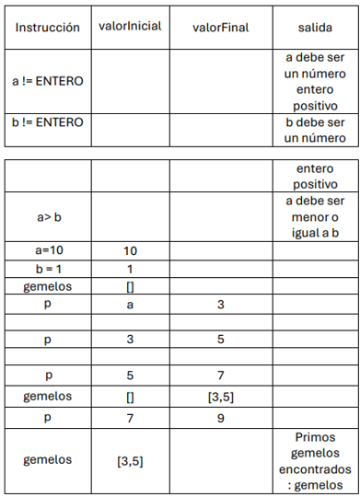

# Problema 11.

Diseñe un algoritmo que, dado un número cualquiera, determine e imprima que parte de la ley de la tricotomía le aplica.

## Lecturas

### 1era lectura

Determinar qué parte de la ley de la tricotomía aplica para un número dado. La ley de la tricotomía establece que para cualquier número real n, siempre se cumple una de estas tres posibilidades: n es mayor que 0, n es igual a 0, o n es menor que 0.

### 2da lectura

El número real que se desea evaluar. No puede ingresar caracteres no numéricos, como texto o símbolos.

n:FLOTANTE

### 3era lectura

La salida sería un mensaje impreso basado en la comparación. Se quiere imprimir una de las siguientes salidas:

* El número es mayor que 0.
* El número es igual a 0.
* El número es menor que 0.

## Diagrama de flujo

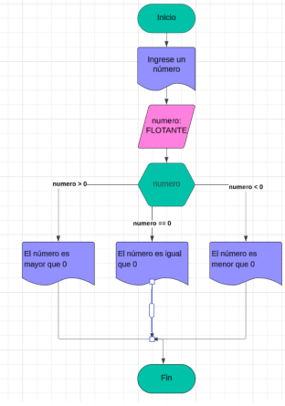

## Pseudocódigo

INICIO Ley Tricotomía

numero: FLOTANTE

LEER numero

SI numero > 0 ENTONCES

IMPRIMIR "El número es mayor que 0"

FIN SI

SI numero == 0 ENTONCES

IMPRIMIR "El número es igual a 0"

FIN SI

SI numero < 0 ENTONCES

IMPRIMIR "El número es menor que 0"

FIN SI

FIN Ley Tricotomía

### Prueba de escritorio.

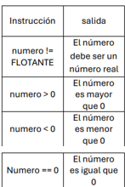

# Problema 12.

Describa un algoritmo tal que, dado el radio, la generatriz y la altura de un cono, calcule e imprima el área de la base, el área lateral, el área total y su volumen. Tome en cuenta los valores que no pueden ser ingresados y advierta al usuario de que se ha producido un error al introducirlo. El algoritmo no debe seguir hasta que el usuario introduzca valores válidos para los parámetros solicitados.

## Lecturas

### 1era lectura

Calcular el área de la base, el área lateral, el área total y el volumen de un cono a partir de su radio, generatriz y altura. Usando las fórmulas geométricas conocidas.

$Área de la base: A_{base}= πr^{2}$

* $Área lateral: A_{lateral}= πrg$ (g es la generatriz)
$Área total: A_{base}+ A_{lateral}$

* $Volumen:V= \frac{1}{3}πr^{2}h$ (h es la altura)

### 2da lectura

El radio r, la generatriz g, y la altura h. El usuario no debe ingresar números negativos o no numéricos, ya que el radio, la generatriz y la altura deben ser mayores que 0.

 radio,generatriz,altura: FLOTANTE

### 3era lectura

$$A_{base}, A_{lateral}, A_{total}, Volumen :FLOTANTE$$

## Diagrama de flujo

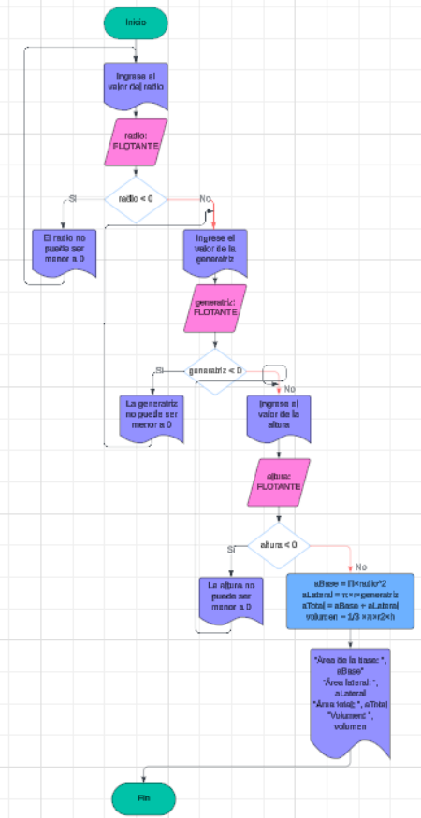

## Pseudocódigo

INICIO Valores de un cono

radio, generatriz, altura: FLOTANTE

ESCRIBIR "Ingrese el valor del radio"

LEER radio

SI radio <= 0 ENTONCES

ESCRIBIR "Error: el radio debe ser mayor que 0"

FIN SI

ESCRIBIR "Ingrese el valor de la generatriz"

LEER generatriz

SI radio <= 0 ENTONCES

ESCRIBIR "Error: la generatriz debe ser mayor que 0"

FIN SI

ESCRIBIR "Ingrese el valor de la altura"

LEER altura

SI radio <= 0 ENTONCES

ESCRIBIR "Error: la altura debe ser mayor que 0"

FIN SI

SI radio Y generatriz Y altura ENTONCES

// Cálculos

aBase = pi * radio^2

aLateral = pi * radio * generatriz

aTotal = aBase + aLateral

volumen = (1/3) * pi * radio^2 * altura

// Imprimir resultados

ESCRIBIR "Área de la base: ", aBase

ESCRIBIR "Área lateral: ", aLateral

ESCRIBIR "Área total: ", aTotal

ESCRIBIR "Volumen: ", volumen

FIN SI

FIN Valores de un cono

## Prueba de escritorio.

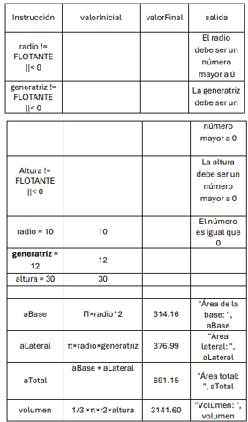

# Problema 13.

Escriba un algoritmo que permita realizar la conversión entre medidas de longitud, volumen y peso del sistema métrico decimal y el sistema de medidas inglés. Se le debe solicitar al usuario que seleccione la magnitud a convertir y posteriormente darle las opciones a usar.

Considere:

|  |  |
| --- | --- |
| Longitud | Peso |
| 1 pulgada = 25.40 mm | 1 onza = 28.35 gr |
| 1 yarda = 0.9144 m | 1 libra = 0.45359 kg |
| 1 milla = 1.6093 km | 1 ton inglesa = 1.016 ton |
| Volumen | - |
| 1 $1 {pie}^{3}=0.02832 m^{3}$ | - |
| $$1 {yarda}^{3}=0.7646 m^{3}$$ | - |
| 1 galón = 4.54609 lt | - |

## Lecturas

### 1era lectura

convertir medidas entre el sistema métrico decimal y el sistema de medidas inglés. Considerando la longitud, volumen y peso. El usuario debe poder seleccionar la magnitud y la conversión específica que desea realizar.

### 2da lectura

* Longitud: Pulgada, Yarda, Milla, m, km.
* Volumen: Pie³, Yarda³, Galón, m³, Litro.
* Peso: Onza, Libra, Ton, gramo, kg, ton.

Proporcionar los factores de conversión para cada unidad.

Entrada: Magnitud, Conversión, Valor.

### 3era lectura Las conversiones.

## Diagrama de flujo

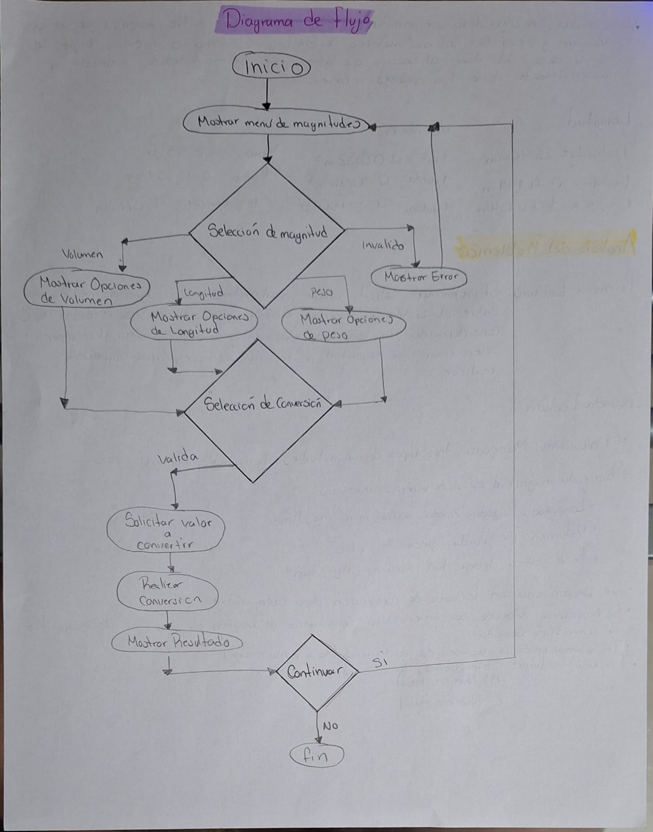

## Pseudocódigo

Inicio: Conversión de Unidades

Repetir

Mostrar "Seleccione la magnitud a convertir"

Mostrar "1. Longitud"

Mostrar "2. Volumen"

Mostrar "3. Peso"

Según magnitud:

Caso 1:

Mostrar "Seleccione la conversión de longitud"

Mostrar "1. Pulgada a mm"

Mostrar "2. mm a pulgada"

Mostrar "3. Yarda a m"

Mostrar "4. m a Yarda"

Mostrar "5. Km a Milla"

Mostrar "6. Milla a Km"

Leer opción

Caso 2:

Mostrar "Seleccione la conversión de volumen"

Mostrar "1. Pie³ a m³"

Mostrar "2. m³ a Pie³"

Mostrar "3. Yarda³ a m³"

Mostrar "4. m³ a Yarda³"

Mostrar "5. Galón a Litros"

Mostrar "6. Litros a Galón"

Leer opción

Caso 3:

Mostrar "Seleccione la conversión de peso"

Mostrar "1. Onza a gr"

Mostrar "2. gr a Onza"

Mostrar "3. Libra a kg"

Mostrar "4. kg a Libra"

Mostrar "5. Ton Ing. a Ton"

Mostrar "6. Ton a Ton Ing."

Leer opción

Mostrar "Ingrese el valor a convertir"

Leer valor

Según magnitud y opción

// Valores de Conversión

// Ejemplo:

Caso magnitud = 1 y opción = 1:

resultado = valor * 25.40

Caso magnitud = 2 y opción = 1:

resultado = valor * 0.02832

Caso magnitud = 3 y opción = 1:

resultado = valor * 28.35

// Se repite el ciclo

Fin según

Mostrar "El resultado de la conversión es", resultado

Mostrar "¿Desea realizar otra conversión? (S/N)"

Leer respuesta

Hasta que respuesta = "N" o respuesta = "n"

Fin

### Prueba de escritorio.

|  |  |  |  |
| --- | --- | --- | --- |
| Paso | Acción | Entrada/Calculo | Salida |
| 1 | Mostrar menú de magnitudes | - | 1. Longitud  2. Volumen 3. Peso |
| 2 | Leer magnitud | 1 | - |
| 3 | Mostrar opciones de longitud | - | Pulgada a mm |
| 4 | Leer opción | 1 | - |
| 5 | Leer valor a convertir | 5 | - |
| 6 | Realizar conversión | 5.25 | - |
| 7 | Mostrar resultado | - | 127 mm |
| 8 | Preguntar si desea continuar | N | - |
| 9 | FIN | - | - |

# Problema 14.

Haga un algoritmo para obtener la tabla de multiplicar de un número entero K, comenzando desde 1.

## Lecturas

### 1era lectura

Generar una tabla de multiplicar de un número dando K, donde el primer factor siempre es K y el segundo factor comienza desde 1 y va aumentado hasta un valor máximo que puede variar. El resultado de la secuencia de productos de K por esos números sucesivos.

### 2da lectura

K : ENTERO

Multiplicar K por cada valor de un contador que va de 1 al límite.

### 3era lectura

La tabla de multiplicar K, desde K * 1 hasta K * n

## Diagrama de flujo

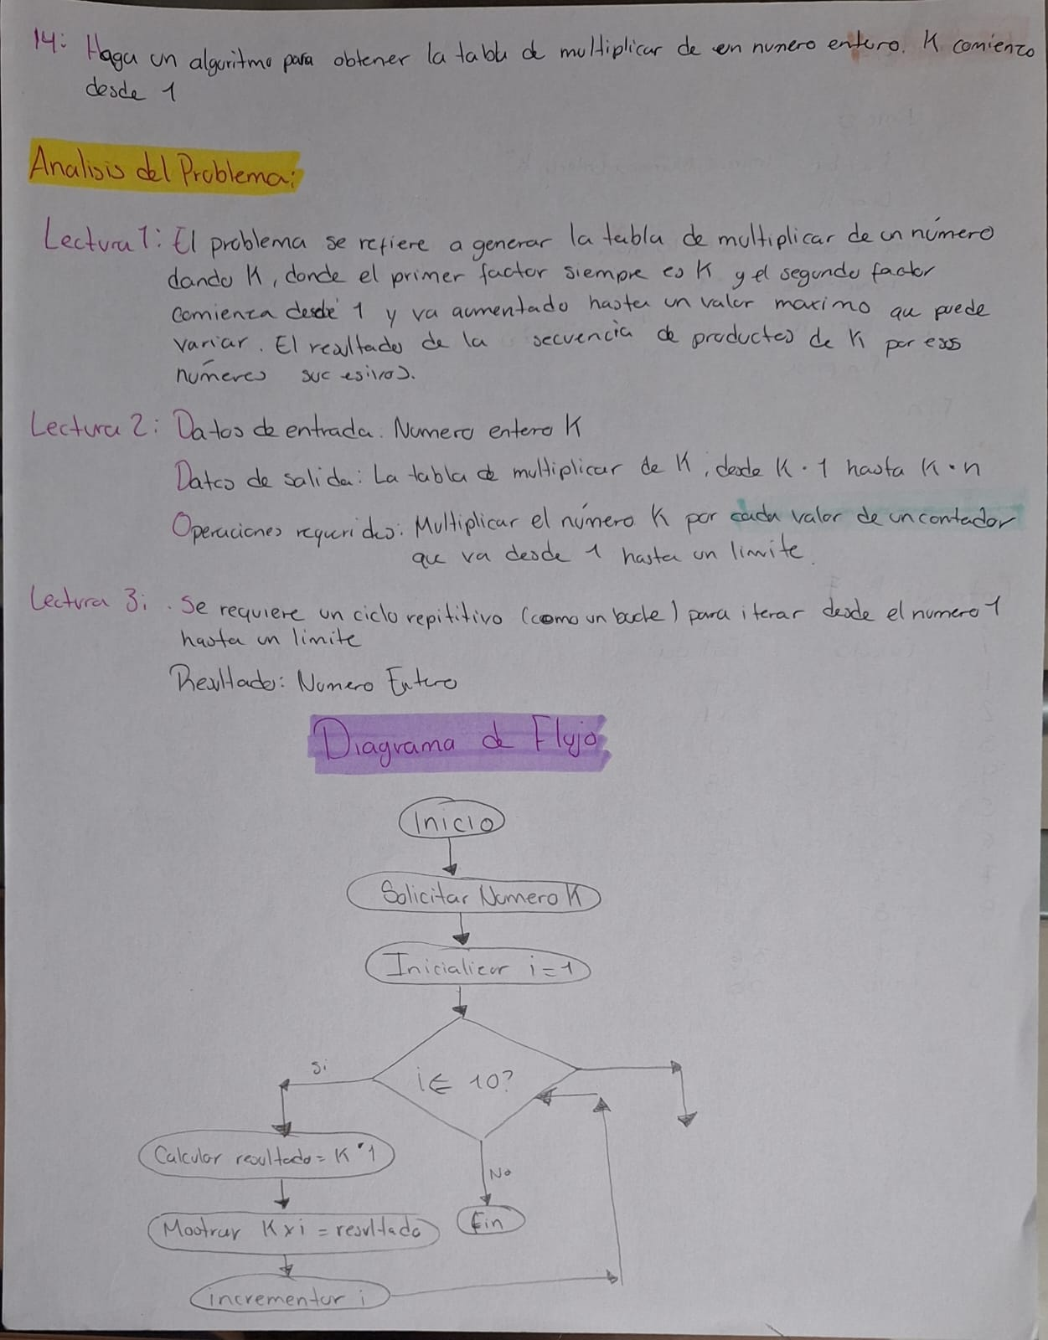

## Pseudocódigo

INICIO Algoritmo tabla multiplicar

ESCRIBIR “Ingrese un número entero K”  
 LEER K : ENTERO  
 PARA i desde 1 HASTA 10 HACER  
 resultado = k * 1  
 ESCRIBIR K, “ x ”, 1, “ = “, resultado

FIN PARA

FIN

### Prueba de escritorio.

|  |  |  |
| --- | --- | --- |
| i | Calculo | Salida |
| 1 | 7*1 | 7 |
| 2 | 7*2 | 14 |
| 3 | 7*3 | 21 |
| 4 | 7*4 | 28 |
| 5 | 7*5 | 35 |
| 6 | 7*6 | 42 |
| 7 | 7*7 | 49 |
| 8 | 7*8 | 56 |
| 9 | 7*9 | 63 |
| 10 | 7*10 | 70 |

# Problema 15.

Construya un algoritmo que imprima todos los números de la secuencia de Fibonacci, mientras que el número no exceda de 50 000. La impresión debe ser de la siguiente forma:

1 – 0

2 – 1

3 – 1

4 – 2

5 – 3

6 – 5

7 – 8

8 – 13 …

## Lecturas

### 1era lectura

La secuencia se imprime hasta llegar a un número mayor o igual a 5000.

### 2da lectura

Secuencia de Fibonacci $$F\left(n\right)=F\left(n-1\right)+F\left(n-2\right) con F\left(1\right)=0 y F\left(2\right)=1$$

### 3era lectura

La secuencia de Fibonacci impresa en formato posición-número

## Diagrama de flujo

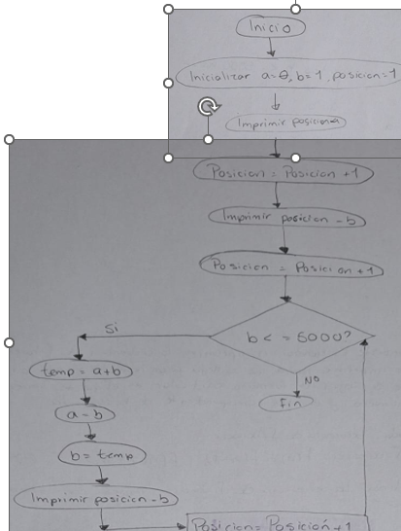

## Pseudocódigo

INICIO Secuencia de Fibonacci  
 a = 0  
 b = 1  
 Posición = 1  
 IMPRIMIR Posición, “ – “, a  
 Posición = Posición + 1   
 IMPRIMIR posición, “ – “, b  
 Posición = Posición + 1  
 MIENTRAS b <= 5000 HACER  
 temp = a + b  
 a = b  
 b = temp  
 IMPRIMIR Posición, “ – “, b  
 Posición = Posición + 1  
 FIN MIENTRAS  
FIN

### Prueba de escritorio.

|  |  |  |  |  |
| --- | --- | --- | --- | --- |
| Posición | a | b | temp | Salida |
| 1 | 0 | 1 | -- | 1-0 |
| 2 | 0 | 1 | -- | 2-1 |
| 3 | 1 | 1 | 1 | 3-1 |
| 4 | 1 | 2 | 2 | 4-2 |
| 5 | 2 | 3 | 3 | 5-3 |
| 6 | 3 | 5 | 5 | 6-5 |
| 7 | 5 | 8 | 8 | 7-8 |
| 8 | 8 | 13 | 13 | 8-13 |
| 9 | 13 | 21 | 21 | 9-21 |
| 10 | 21 | 34 | 34 | 10-34 |
| 11 | 34 | 55 | 55 | 11-65 |
| 12 | 55 | 84 | 84 | 12-84 |
| … | … | … | … | … |
| 24 | 28657 | -- | -- | -- |
| 25 | x | x | x | X |

# Problema 16.

Dado N valores de Y, hacer un algoritmo para calcular el resultado de la siguiente función:

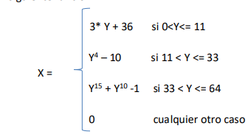

Se debe imprimir lo siguiente:

Y1 = X1

Y2 = X2

. .

. .

YN = XN

## Lecturas

### 1era lectura

Calcular el valor de una función x para un conjunto de valores Y, donde un conjunto de condiciones determina como se calcula x en función de Y.

### 2da lectura

Un número REAL

### 3era lectura

Un número ENTERO

## Diagrama de flujo

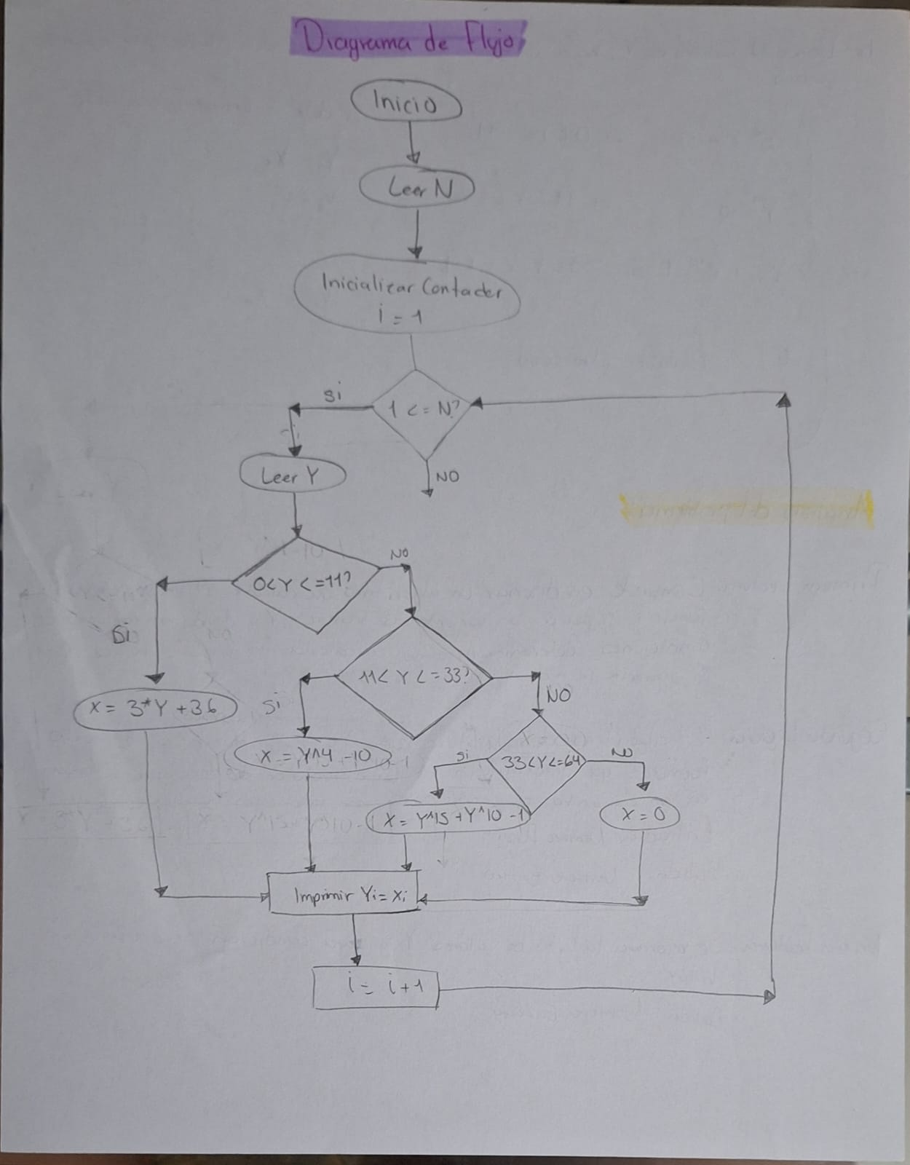

## Pseudocódigo

INICIO Algoritmo valores de Y

PARA i DESDE 1 HASTA N HACER

LEER Y  
 SI 0 < Y <= 11   
 x = 3 * Y + 36  
 SI NO

SI 11 < Y <= 33  
 x = Y ^ 4 – 10  
 SI NO

SI 33 < Y <= 64  
 x = Y ^ 15 + Y ^ 10 – 1  
 SI NO

X = 0  
 FIN SI  
 FIN SI  
 FIN SI

ESCRIBIR “Y ”, i, “ = “, x  
FIN PARA

FIN

### Prueba de escritorio.

|  |  |  |  |  |
| --- | --- | --- | --- | --- |
| i | Y | Condición cumplida | Cálculo de x | Salida |
| 1 | 5 | 0 < Y <= 11 | X = 3 * 5 + 36 = 51 | Y = 51 |
| 2 | 20 | 11 < Y <= 33 | x = 20^4 – 10 = 15 999000 | Y = 159990 |
| 3 | 40 | 33 < Y <= 64 | x = 40^15 + 40^10 -1 = | Y = 1099511627 |
| 4 | 70 | Y > 64 | x = 0 | Y = 0 |
| 5 | 0 | Y <= 0 | Y = 0 | Y = 0 |

# Problema 17.

En una clase de una universidad se tienen 35 alumnos. Hacer el algoritmo que calcule e imprima la matrícula y el promedio de calificaciones de cada alumno. Cabe aclarar que cada alumno tiene 5 calificaciones. Sugerencia: Usar tipos de datos compuestos.

## Lecturas

### 1era lectura

Sacar el promedio de 5 calificaciones para 35 matriculas de diferentes alumnos. Ir acumulando la suma de cada una de las 5 calificaciones y hacer un promedio.

### 2da lectura

El valor de cada calificación y su número de matrícula.

### 3era lectura

Float : calificaciones

Float : promedio

## Diagrama de flujo

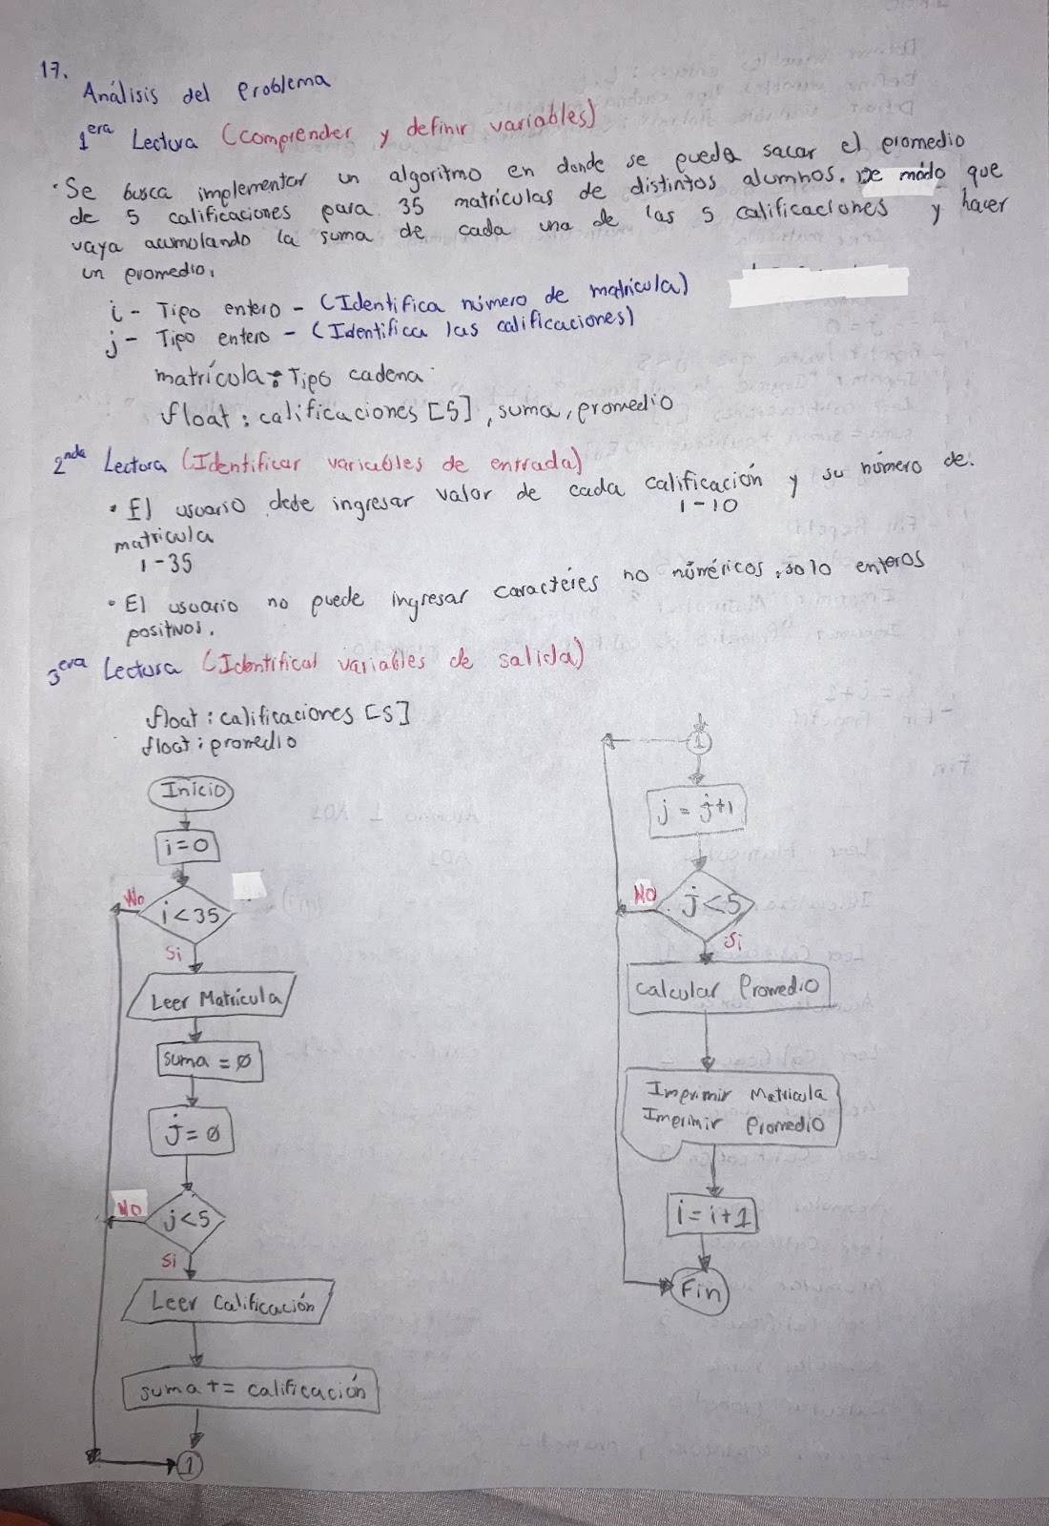

## Pseudocódigo

INICIO Algoritmo promedios  
 i = 0

REPETIR HASTA i < 35  
 ESCRIBIR “Ingrese la matricula del alumno”, i + 1, “:”  
 LEER matricula  
 suma = 0

J = 0

REPETIR HASTA J < 5

ESCRIBIR “Ingrese la calificación”, J + 1, “ Para el alumno “, matricula, “:”

LEER calificaciones   
 suma = suma + calificaciones

J = J + 1  
 FIN REPETIR

Promedio = suma / 5  
ESCRIBIR “Matricula: “, matricula  
ESCRIBIR “Promedio de calificaciones: “, promedio  
  
i = i + 1

FIN REPETIR

FIN

### Prueba de escritorio.

|  |  |
| --- | --- |
|  | Alumno 1 A01 |
| LEER matricula | A01 |
| Inicializar suma | Suma = 0 |
| LEER calificación 1 | Calificaciones [0]= 8 |
| Acumular suma | Suma = 8 |
| LEER calificación 2 | Calificaciones [1] = 7 |
| Acumular suma | Suma = 15 |
| LEER calificación 3 | Calificaciones [2] = 9 |
| Acumular suma | Suma = 24 |
| LEER calificación 4 | Calificaciones [3] = 6 |
| Acumular suma | Suma = 30 |
| LEER calificación 5 | Calificaciones [4] = 8 |
| Acumular suma | Suma = 38 |
| Calcular promedio | Promedio = 38 / 5 = 7.6 |

# Problema 18.

Con el mismo planteamiento inicial del inciso 17, realice un algoritmo que solo imprima la matrícula y promedio del mejor y peor alumno.

## Lecturas

### 1era lectura

Con los datos del algoritmo pasado solo dar el mejor y peor promedio.

### 2da lectura

Las calificaciones.

### 3era lectura

Las matriculas del mejor alumno y peor alumno.

## Diagrama de flujo

## Pseudocódigo

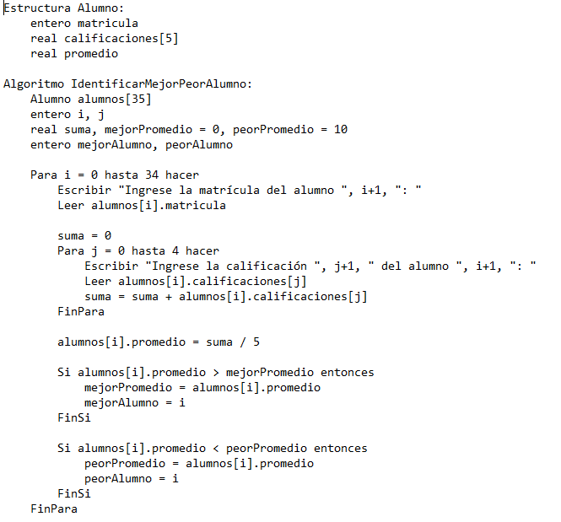 

### Prueba de escritorio.

# Problema 19.

Dado tres valores enteros positivos que representan las longitudes de los lados del un probable triángulo, construya el algoritmo que determine efectivamente si los datos corresponden a un triángulo. En caso de que sí corresponda, escriba si el triángulo es equilátero, isósceles o escaleno. Calcule además su área.

Considere que es triángulo, si se cumple que la suma de los dos lados menores es mayor que la del lado mayor. El área se calculará con la siguiente expresión: AREA = ${(S(S-A)(S-B)(S-C)) }^{\frac{1}{2}}$; donde S representa la suma de los lados A,B y C. Considere también los valores que no se pueden ingresar al algoritmo y envíe una advertencia al usuario, reiniciando la lectura de los valores cada vez que uno de los tres números no esté dentro de los valores admitidos.

## Lecturas

## Diagrama de flujo

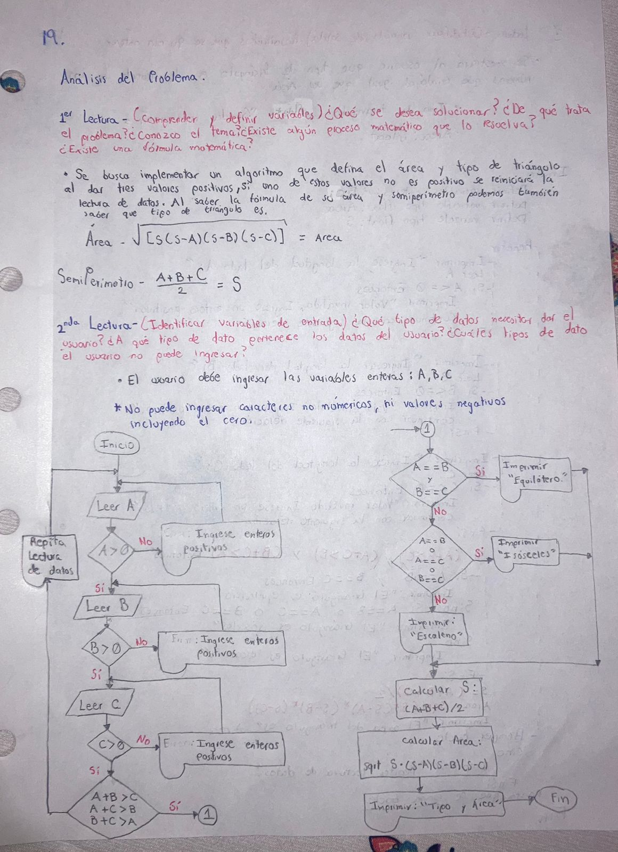

## Pseudocódigo

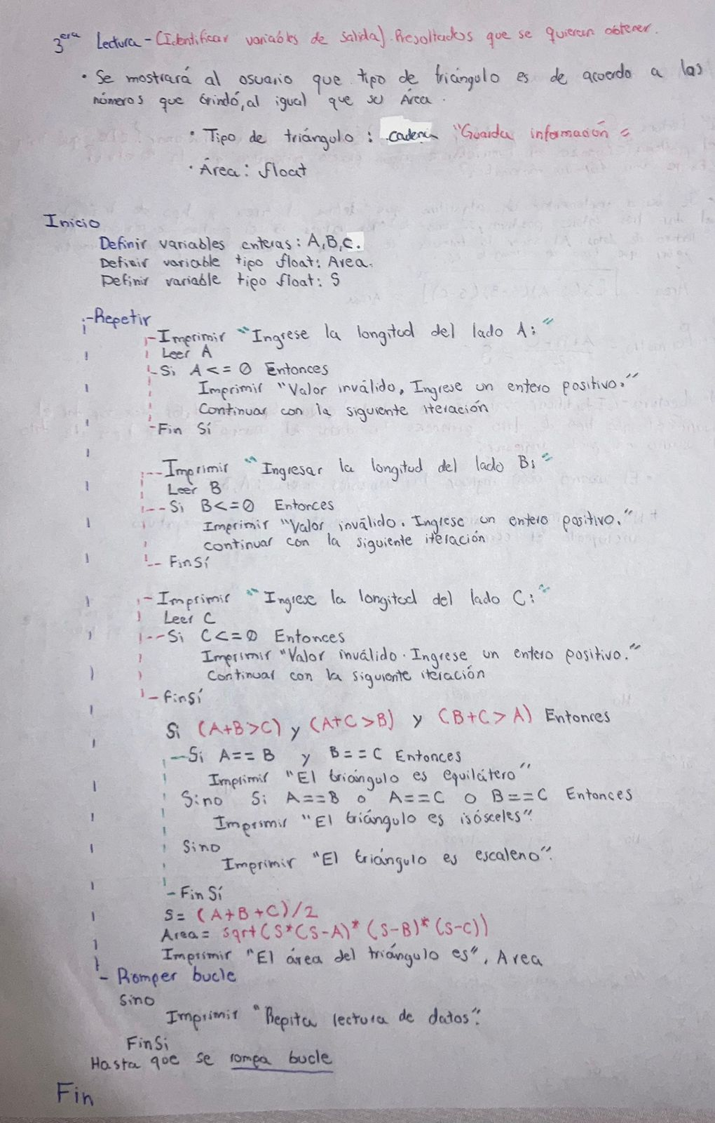

### Prueba de escritorio.

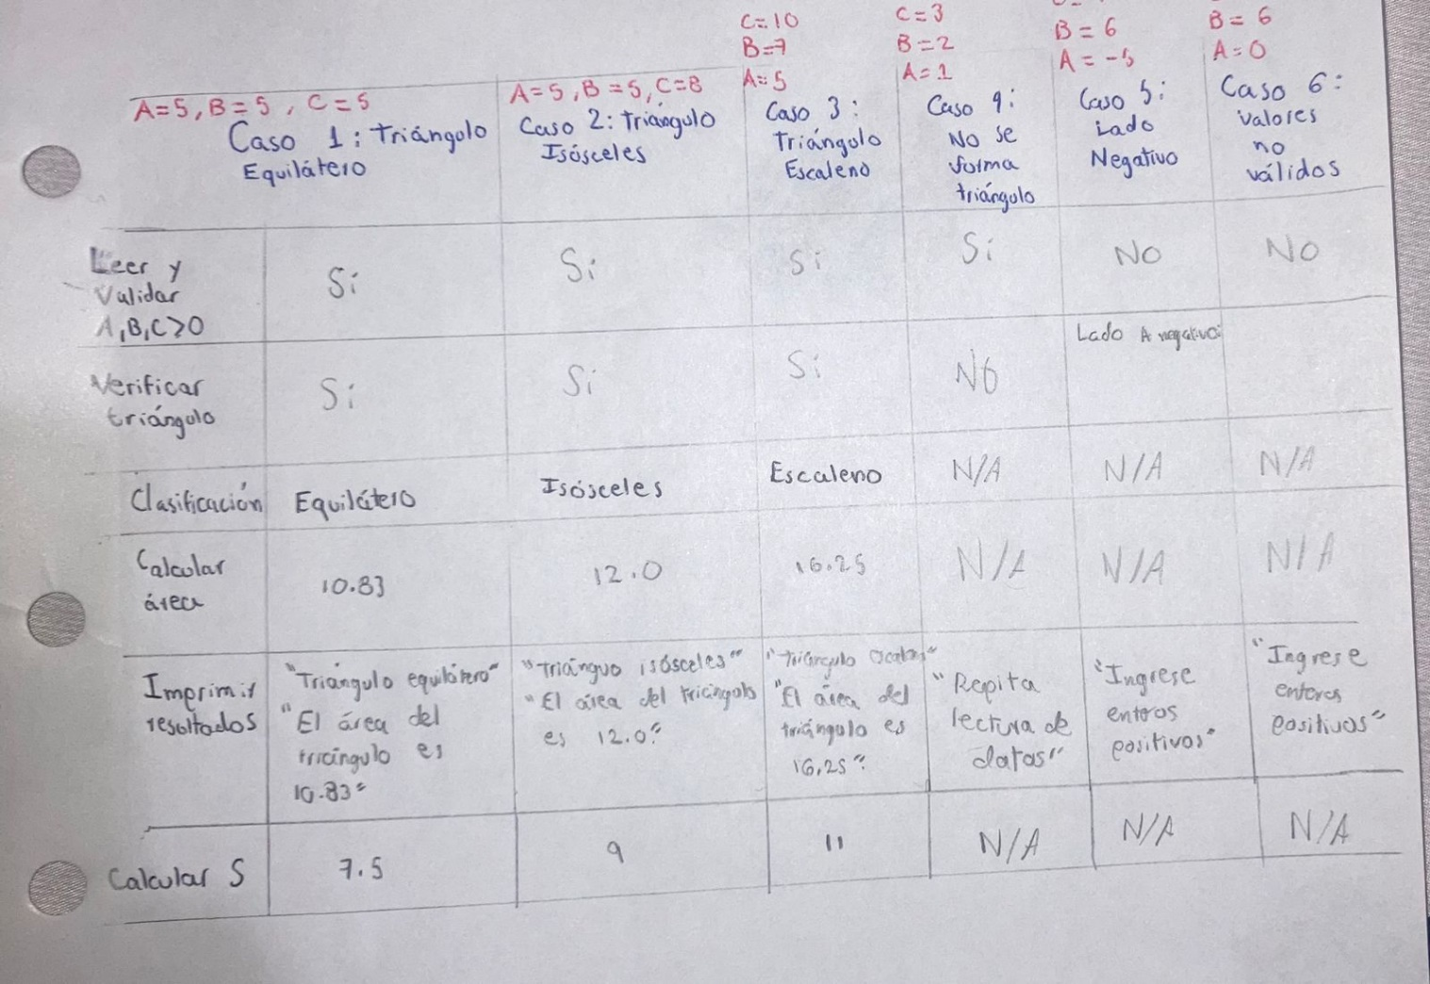

# Problema 20.

Construya un algoritmo que pueda determinar, dados dos números enteros, si un número es divisor de otro.

## Lecturas

### 1era lectura

A es divisor de B si B dividido por A da como resultado un número entero sin residuo.

### 2da lectura

Dos números ENTEROS, A y B

### 3era lectura

Indicar si A es divisor en B o no

## Diagrama de flujo

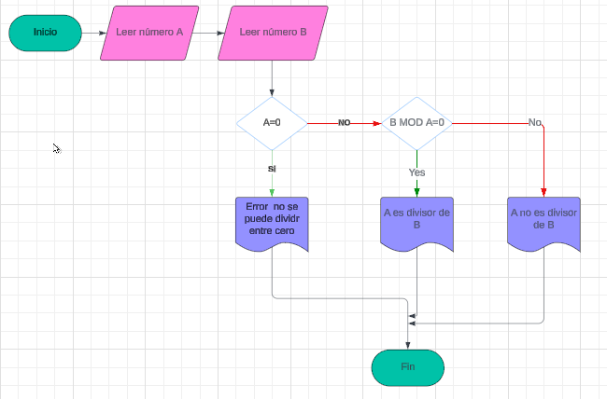

## Pseudocódigo

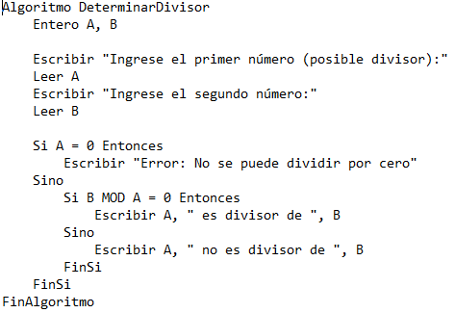

### Prueba de escritorio.

1. Caso 1: A es divisor de B. A=3, B=12

|  |  |  |
| --- | --- | --- |
| Paso | Acción | Resultado |
| 1 | LEER A | A = 3 |
| 2 | LEER B | B = 12 |
| 3 | A = 0 | No |
| 4 | B mod A = 0 | 12 mod 3 = 0 |
| 5 | Salida | “3 es divisor de 12” |

1. Caso 2: A no es divisor de B.  A=5, B=12

|  |  |  |
| --- | --- | --- |
| Paso | Acción | Resultado |
| 1 | LEER A | A = 5 |
| 2 | LEER B | B = 12 |
| 3 | A = 0 | No |
| 4 | B mod A = 0 | 12 mod 5 = 0 |
| 5 | Salida | “5 no es divisor de 12” |

1. Caso 3: A es igual a 0. A=0, B=12.

|  |  |  |
| --- | --- | --- |
| Paso | Acción | Resultado |
| 1 | LEER A | A = 0 |
| 2 | LEER B | B = 12 |
| 3 | A = 0 | Si |
| 4 | Salida | “Error: No se puede dividir por cero” |